Buenos Aires, 2 de mayo de 2016.

Disertación de Steven Wise en la Legislatura Porteña

El Dr. Steven Wise concurrió a la Legislatura Porteña, en donde se lo distinguió como Huesped de Honor de la Ciudad de Buenos Aires, a partir de un proyecto del Diputado Adrián Camps, quien destacó la importancia de la visita de Wise a la Argentina y el avance del derecho animal en la Ciudad.
Durante la conferencia de prensa, el Dr. Wise se refirió a la iniciativa presentada por el diputado Camps, a iniciativa del grupo #SinZoo, para transformar al zoológico porteño en un Jardín Ecológico: “Me parece una excelente idea. Hoy tenemos muchas maneras de entender sobre los animales no humanos distintas a esclavizarlos en un zoológico. Es como pensar que uno puede entender cómo son los seres humanos visitando una cárcel”. Al ser consultado el por caso de la orangutana Sandra, afirmó: “Es una de las razones por las que estoy aquí. Quiero hablar con los abogados y pedir copias de toda la documentación y resoluciones del caso para poder traducirlos y a partir de eso escribir, debatir y hacer sugerencias con un conocimiento más profundo del caso.
Si bien actualmente, el Proyecto de Derechos No Humanos (Nonhuman Rights Project – NHRP), que dirige Steven Wise, funciona sólo dentro de los Estados Unidos, están predispuestos y muy deseosos de poder trabajar con abogados en otras partes del mundo, según aseguró su director y es otra de las razones de su viaje a la Argentina: “ayudar a los abogados a impulsar lo que es la personería jurídica para los animales no humanos, usando sus propios sistemas legales”.
Fue una satisfacción escucharlo y saludarlo luego de su exposición. Le comenté sobre la Creación del Instituto de Derecho Animal en la AAJC y felicitó dicho acontecimiento. Que su ejemplo nos sirva para avanzar en la concreción de un mundo más justo para todas las personas humanas y no humanas que habitamos este Planeta.

HUGO ZARAGOZA
DIRECTOR
Adjunto dirección en youtube para ver la disertación en la Legislatura.
https://www.youtube.com/watch?v=_fY51X4GYNM
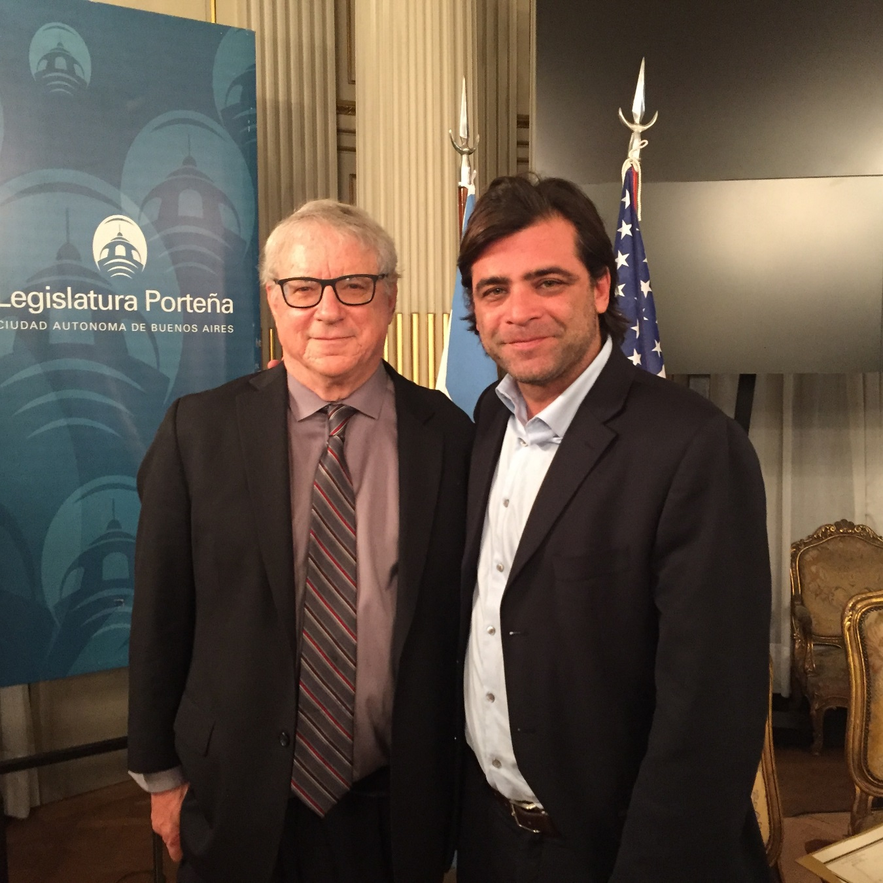

"SI LOS ANIMALES TIENEN DERECHOS, ES EVIDENTE QUE EL PRIMERO QUE TIENEN ES LA LIBERTAD".
También se pronunció a favor de la liberación, o el reconocimiento de la libertad de todos los animales, solo que esta etapa del proyecto busca lograr que, aunque sea un solo animal, pueda ser traído de este lado del muro, con todas las consecuencias que ello implicaría.
(Steven Wise en el 1° Congreso Nacional de Derecho Animal en Córdoba Argentina)

PROYECTO DE DECLARACIÒN

Declárase Huésped de Honor de la Ciudad Autónoma de Buenos Aires al Dr. Steven M. Wise, reconocido mundialmente por su activismo y relevante actuación académica y jurídica por los derechos de los animales.

Señor Presidente:

El Dr. Steven Wise nació en Boston, Massachusetts, Estados Unidos, en 1952. Está casado con Gail Price-Wise y tiene tres hijos: Roma, Christopher y Siena.
Es licenciado en Ciencias Químicas en la Universidad William & Mary de "The College of William and Mary" (1972) en Williamsburg, Virginia y recibió su Juris Doctor de la Universidad de Derecho de Boston (1976). Se especializa en temas de Protección Animal, Primatología e Inteligencia Animal.

Wise cuenta con una vasta experiencia en la enseñanza académica de la materia de derecho animal. Fue profesor, entre otras instituciones, en John Marshall Law School (1999), en Harvard Law School (2000) y en el Programa de Doctorado de Verano de la Universitat Autònoma de Barcelona desde el 2011 hasta la fecha. Además es profesor adjunto enseñando "Jurisprudencia Animal" (antes "Derecho Animal") en St. Thomas Law School (Minneapolis, Minnesota) desde 2006 hasta 2014, University of Miami Law School desde 2010 hasta 2012, Lewis and Clark Law School (Portland, Oregon) desde 2007 hasta la fecha y Vermont Law School desde 1990 hasta el presente.

También fue instructor y tutor en la materia de derecho animal en el Doctorado en Ciencia en Animales y Programa de políticas públicas de Tufts University School of Veterinary Medicine durante siete años, de 1996 hasta 2003.

En su carrera como profesional de la abogacía fue socio de Fraser & Wise, 1977 hasta 1982 y luego Presidente hasta 1997. Ese mismo año se constituyó presidente de Wise & Slater-Wise hasta el año 2002 y desde entonces ejerce profesionalmente en "Law Office of Steven Wise". Ha litigado en casos civiles y criminales, con jurado y sin jurado, en juicios y apelaciones en Massachusetts, Vermont, New Hampshire, New York, Connecticut, Tennessee, North Carolina, Florida, Illinois, Texas y California, en cortes estatales y federales por 39 años sobre una gran variedad de casos incluyendo defensa criminal, habeas corpus de derecho consuetudinario, protección al consumidor, fideicomisos y patrimonios, mala praxis profesional y protección animal.

Steven M. Wise fue presidente del Fondo de Defensa Legal Animal (Animal Legal Defense Fund) y es fundador y presidente del Proyecto de Derechos No Humanos (Nonhuman Rights Project - NHRP), antes conocido como "Centro para la expansión de los derechos fundamentales, Inc.", cuyo objetivo es la obtención de la personalidad jurídica y los derechos fundamentales de derecho consuetudinario para el animal no humano a través de litigios. Su obra fue objeto de la historia de la cubierta de la edición dominical del New York Times Magazine el 27 de abril de 2014 (www.nytimes.com/2014/04/27/magazine/the-rights-of-man-and-beast.html?ref=magazine&_r=0).

El referente mundial en derecho animal es autor de varios libros, entre ellos “Una Trilogía Americana” ("An American Trilogy– Death, Slavery, and Dominion Along the Banks of the Cape Fear River" de Capo Press, 2009), “Aunque los Cielos se Caigan” (Though the Heavens May Fall), “Marcando la Línea (Drawing the Line) y “Sacudiendo la Jaula” (Rattling the Cage- Toward Legal Rights for Animals). Esta última obra fue considerada por el Boston Globe (Marzo 3, 2005) "un trabajo innovador" y Time magazine (Diciembre 13, 2004) observó "una vez del dominio de los activistas, el derecho animal ha ganado respeto entre los estudiosos y las escuelas de leyes desde el 2000, cuando... Rattling the Cage otorgo un argumento académico para brindar derechos legales a los animales".

El Sr. Wise también cuenta con numerosas publicaciones de capítulos de libros. Nombramos sólo algunas de la larga lista: "Un Gran Grito - Romper los obstáculos a los derechos legales para los grandes simios" en Los grandes simios y seres humanos - La ética de la Coexistencia (Smithsonian Press, 2001), reimpreso en varias ocasiones y “El Proyecto de Derechos de no humanos y la Capacidad de Animales No Humanos a tener personalidad legal y Derechos,” en La Política de las Especies- Dando forma a Nuestra Relación con otros Animales (Raymond Corbey y Annette Lanjouw, eds., Cambridge University Press 2013).

Dentro de otras publicaciones legales destaco un artículo realizado en forma conjunta con la Dra. Jane Goodall hace más de 20 años en la División de Abogados Senior de la American Bar Association, 2 de agosto de 1996, reimpreso en 3 Ley 61 Animal (1997) sobre "¿Por qué los chimpancés tienen derecho a derechos jurídicos fundamentales?"
En su experiencia en el sector público, el Sr. Wise ha sido representante de derecho animal en el Comité "Blue Ribbon" ("cinta azul") sobre el cuidado y uso de animales de laboratorio en Cambridge, Massachusetts desde 1987 a 1989, donde su investigación resultó en la unánime declaración de ordenanza municipal de protección de animales de laboratorios en el mundo.

Destacamos la presentación en el programa televisivo TED Talk en marzo de 2015: "Chimpancés tienen sentimientos y pensamientos; deberían tener también derechos" (www.ted.com/talks/steven_wise_chimps_have_feelings_and_thoughts_they_should_also_have_rights) y el documental de HBO “Unlocking the Cage” ("Abriendo la jaula"), basado en el Proyecto Derechos No Humanos, que bajo la dirección de Hegedus y Pennebaker hace un seguimiento de los litigios para lograr la personalidad jurídica de los animales no humanos y que tuvo su premier en el Festival de Cine Sundance de 2016.

Dentro de sus amplios reconocimientos por su larga y sostenida lucha y por sus logros en la materia, Steven Wise es mencionado en Bark’s como uno de los “100 Mejores y más inteligentes” para trabajar para perros y para el derecho animal en general (Febrero/Marzo, 2010), nombrado en el registro Who's Who en el mundo en los años 2003, 2005 y 2007. Los programas de televisión y radiales en los que es invitado frecuente se emiten en Europa, América, África, Australia y Nueva Zelanda, incluyendo "The Colbert Report", la National Public Radio "A fin de cuentas", "Morning Edition", "Weekend Edition", "Aire fresco con Terry Gross", "La Conexión", NBC Nightly News, CBS Nightly News, Fox TV Noticias, Court TV, MSNBC, CNBC, CNN Noticias y "Crossfire", "Voz de América" y numerosos programas de radio de la BBC.

Como orador ha expuesto en escuelas de derecho, conferencias legales y universidades a nivel mundial, incluyendo la Escuela de Derecho de Harvard; Yale Law School; Universidad de Pennsylvania Escuela de Derecho; Facultad de Derecho de Stanford; Facultad de Derecho de la Universidad de Viena, Austria; Universidad de Basilea, Suiza; el mesón de Lincoln, Londres; Universidad de Gales del colegio de abogados de Nueva Sur, Australia; Universidad de Derecho de Wollongong, Australia; Universidad de Derecho de Melbourne, Australia; Facultad de Derecho de la Universidad de Monash, Australia; Facultad de Derecho de la Universidad de Auckland, Nueva Zelanda; Universidad de Stellenbosch, Sudáfrica; Universidad Federal, Salvador de Bahia, Brasil; Oficina de Derechos de los animales, Florencia, Italia; Instituto de Estudios Jurídicos de la Universidad de Kansai, Japón; Universidad de Hiroshima, Japón; Universidad de Hitotsubashi, Japón; Facultad de Derecho de la Universidad de Tokio, Japón; Universidad Chiba, Japón y la Universidad Autònoma de Barcelona.

A todo lo antedicho agrego que tenemos el honor de recibir al Sr. Wise en el salón Dorado de esta Legislatura el día lunes, 2 de mayo, a las 18 hs. y solicito la aprobación de la presente declaración.

